- DATOS DEL INFORME
Servicio :
Disposición Final Hospitalarios X Recolección, Barrido y Limpieza
ASE # _1_
Concesionario PROMOAMBIENTAL DISTRITO. S.A.S. E.S.P.
Período de análisis:Mayo 2019

- DESARROLLO DEL INFORME
El presente informe consolida la información y las evidencias de las actividades realizadas en el periodo del mes de Mayo 2019, para el Área de Servicio Exclusivo-ASE 1, la cual comprende las localidades de Usaquén, Chapinero, Candelaria, Santa fe, San Cristóbal, Usme, Sumapaz.

Para este periodo, se presenta un seguimiento general a la prestación del servicio público de aseo en el ASE 1:

- RECOLECCIÓN Y TRANSPORTE

Durante el mes de mayo, la empresa recolectó 43.878,75 toneladas de residuos ordinarios en el ASE1, validados en 4.534 viajes al relleno sanitario Doña Juana.

El componente de recolección está organizado en 47 macrorrutas, para cada una de las cuales se recogieron 856t en promedio. A continuación, se discrimina la cantidad de residuos generados por localidad:

Se recogieron 3.644 toneladas de residuos de arrojo clandestino para un total 43.878,75 toneladas en el ASE 1, dispuestas en el relleno sanitarios Doña Juana.

El seguimiento por parte de la unidad al componente de recolección y transporte, se realizó mediante visitas administrativas de campo en la localidad de Santa Fe en los barrios el Dorado, Cartagenita y el Rocío, barrio Quintas de Plan Social, barrio el cortijo, barrio Santa Marta y de la localidad de Usme tal como se observa en el informe adjunto.

El seguimiento realizado por la interventoría verifico, que las localidades para el periodo del análisis, queprodujo mayor cantidad de residuos es Usaquén, seguida de San Cristóbal y Chapinero. Lo anterior se debe a la cantidad de usuarios, instituciones educativas y oficinas que se encuentran en estas localidades.

Conclusiones del servicio de Recolección y transporte:los hallazgos más representativos de la actividad de recolección y transporte,la Interventoría identificó 41hallazgos que se relacionan conque el área no se encontrólimpia.se reportaron hallazgos con afectación al área limpia concentrados en las localidades de Chapinero y Usaquén.

La cantidad de microrrutas ejecutadas en el mes de mayode 2019coincide con el número de microrrutas reportadasen el RSDJ, pero no conlas informadas en la actualización de Plan Operativodel Concesionario del 4 de Mayo de 2019y 17 de mayo de 2019 (las microrrutas en los dos planes operativos no tuvieron modificaciones).

La interventoría señala que que las toneladas dispuestas en el RSDJ para el ASE 1 presentan un unincrementocon respecto al mes inmediatamente anterior de 1.828,20Toneladas.

- BARRIDO Y LIMPIEZA

El operador PROMOAMBIENTAL S.A.S.E.S.P, para el mes de análisis en la actividad de barrido manual atendió 132.661 km distribuidos en cada localidad del ASE 1 de la siguiente forma:

Gráfico 1 Longitud de barrido manual por localidad
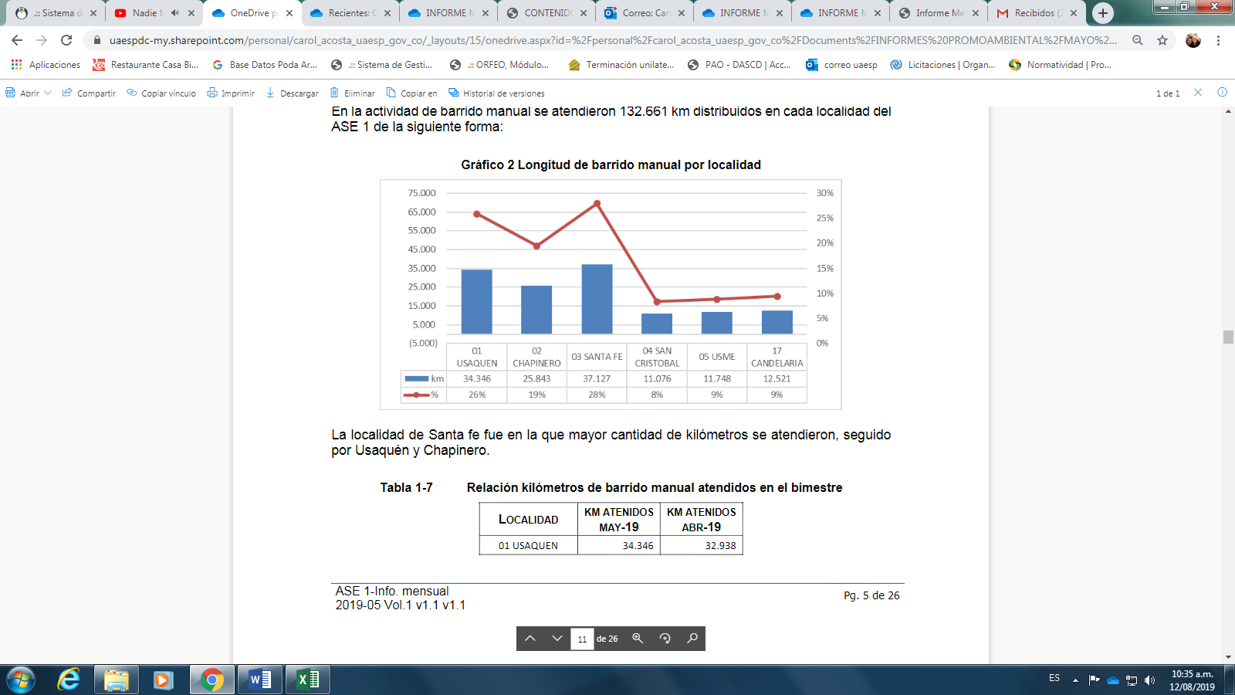
La localidad de Santa fe fue en la que mayor cantidad de kilómetros se atendieron, seguido por Usaquén y Chapinero.

Se presentó una variación del 19% con respecto al mes anterior.

Con respecto al barrido mecánico, en el mes de mayo se barrieron 27.419 km mecánicamente, como se muestra en la siguiente gráfica

Gráfico 2 Longitud de barrido mecánico por localidad
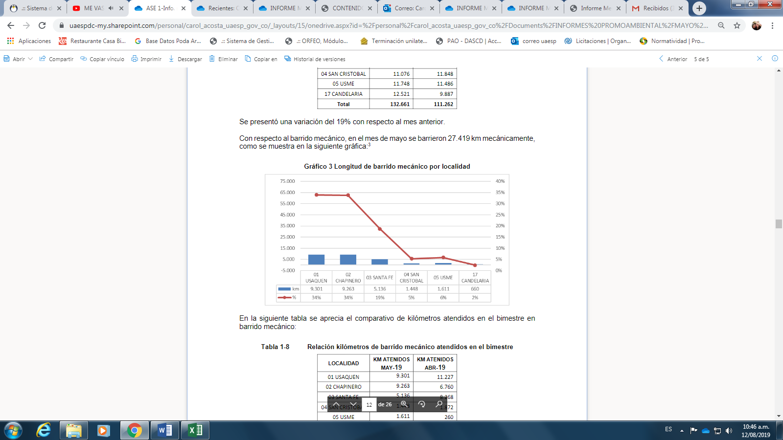

Se presentó una variación del 3% con respecto al mes anterior.

Una vez revisada la información, la Interventoría identificólas siguientes inconsistencias:

- El Concesionario no anexo en su informe la relación de la longitud de las vías en kilómetros mensuales efectivamente barridos pormicrorrutaestablecida, motivo por el cual no le fue posible a la Interventoría comparar la información de kilómetros para el mes de mayo de 2019.

- El total de kilómetros reportados por el Concesionario en su informe, son inferiores a la línea base de los kilómetros del PGIRS 2018 para el ASE1 (178.878,50). Por consiguiente, se solicitó al Concesionario explicar la diferencia.

- Se identificaron cambios enel histórico delos kilómetros presentados en el informe, comparados con los datos presentados en los meses de febrero, marzo y septiembre de 2018.

Por lo anterior, se solicitará al Concesionario aclarar las situaciones señaladas.

Para el mes de mayo de 2019 se ejecutaron 287 verificaciones relacionadas con la actividad de recolección y transporte, en 98 verificaciones se identificaron en total 145 hallazgos que comprenden el área de mantenimiento, seguridad salud en el trabajo, y operación. Específicamente 48 hallazgos corresponden a la operación.

Durante el mes de mayo de 2019 se reportaron al Concesionario56 hallazgos.

En conclusión, la Interventoría identificó que al corte de mayo de 2019 el Concesionario respondió al 95%de los hallazgos informados en la Matriz Interactiva, y se encuentra sin gestionar el 5%.

Con relación a las actividades realizadas por el Concesionario se evidenció que,para el Plan Operativo con vigencia del 1 al 16 de mayo de 2019, reportó un menor número de microrrutas a las establecidas en el Plan Operativo del 17 al 31 de mayo de 2019.

- CESTAS PÚBLICAS

La Interventoría recibió por correo electrónico cuatro (4) archivos denominados “Ficha técnica”, en donde el Concesionario reportó un total de 597 puntos de cestas instaladas.

Dichas fichas se encuentran en revisión de parte de la Interventoría.

- PODA DE ÁRBOLES

Durante el mes de mayo, en la actividad de poda de árboles en el ASE 1 se realizaron 6.177 intervenciones a individuos arbóreos en las localidades de Usaquén (2.100), Chapinero (2.048) y San Cristóbal (2.029), teniendo una distribución de área intervenida equilibrada entre las tres localidades. Respecto al mes anterior se presenta un aumento de 467 individuos arbóreos que fueron sujeto de tratamiento silvicultural en la localidad de San Cristóbal, lo que representa un 0,8 % de variación respecto al mes de abril.

Las localidades de Santa Fe, Candelaria, Sumapaz y Usme no presentan ejecución de podas debido a que en el cronograma de actividades estipulado en el Plan de Podas presentado por el operador no están programadas en este ciclo de ejecución, pero serán ejecutadas en los meses posteriores. Se realizó una verificación de la actividad de Poda de Árboles en el barrio La Maria, localidad de San Cristóbal, no hubo hallazgos o novedades. Se anexa informe de campo y lista de chequeo.

- CORTE DE CÉSPED

Durante el mes de mayo se intervino en total 9.952.693 metros cuadrados, siendo la localidad de Usaquén, la que presenta mayor intervención con 3.806.111 metros cuadrados, seguida de la localidad de San Cristóbal con 2.092.517 metros cuadrados, sin presentar ninguna diferencia respecto al mes de abril. Por otro lado, las que menos intervención presentan son las localidades de Chapinero y Candelaria, con 946.470 y 101.713 metros cuadrados respectivamente, debido a la proporción de área que estas representan con respecto a las demás localidades. En cuanto a las zonas verdes intervenidas en la actividad de corte de césped, los parques representan un 53%, seguida de las áreas ambientales con un 14% y los separadores viales con un 13%. Se realizó una verificación de la actividad de Corte de Césped en el barrio Guacamayas, localidad de San Cristóbal, no hubo hallazgos o novedades. Se anexa informe de campo y lista de chequeo.

- GESTIÓN SOCIAL

Para el mes de Mayo de 2019 se realiza seguimiento al informe mensual No.5 de interventoría del 1 al 31 de Mayo de 2019, identificando la supervisión realizada al concesionario PROMOAMBIENTAL DISTRITO. S.A.S. E.S.P. cumpliendo con el contrato 284 de 2018.

En la revisión a los informes de Interventoría – Proyección Capital y del prestador PROMOAMBIENTAL DISTRITO, correspondientes al componente de gestión social que el concesionario efectúa en las 7 localidades de la ASE 1 se evidencia para el mes de Mayo de 2019 que el plan de gestión social del concesionario fue aprobado y con una gestión del 100% por parte de interventoría Proyección Capital, ya que cumple con los lineamientos establecidos.

Se observa que el programa de Gestión Social del concesionario Promoambiental Distrito S.A.S.E.S..P ha venido avanzando en su metodología, recursos y estrategias desarrolladas para dar a conocer los servicios a la comunidad tanto a nivel urbano como rural, así mismo se evidencia que se ha venido trabajando transversalmente en el proceso de contenerización haciendo presencia antes, durante y después de la instalación de los mismos, con jornadas tanto operativas como informativas y de capacitación que llegan directamente a la comunidad focalizada, sin embargo la interventoría refleja que en la localidad de Santafé y Candelaria se debe fortalecer los procesos de sensibilización a la comunidad en el área de influencia contenerizada en cuanto al uso y conservación de los contenedores, separación en la fuente, horario y frecuencia de la recolección del servicio de aseo, así como continuar articulando acciones con la Subdirección de Aprovechamiento de la UAESP para optimizar el manejo de los contenedores de residuos aprovechables, definir la ruta y el personal que realizará la recuperación de este material. Por otro lado, el avance en sus estrategias desarrolladas ha generado que se empiece a conocer e implementar el código de policía sancionando a usuarios indisciplinados en las localidades que se encuentra el concesionario.

Se identifica según la interventoría que los profesionales que realizan la gestión social del concesionario tienen conocimientos y habilidades para transmitir la información relacionada con la prestación del servicio a la comunidad y usuarios en general, también se evidencia cumplimiento de los anexos para la vigencia de 2019.

Por otro lado, presenta aspectos a mejorar por parte del concesionario recomendando fortalecer el cumplimiento en horarios de inicio de actividades para evitar afectar la programación establecida, así mismo sugiere informar de manera oportuna las novedades que se presenten en las actividades programadas y administrar información verídica de las actividades semanales, en cuanto a los informes mensuales la interventoría realiza observaciones en cuanto a la calidad, la redacción y la completitud de los documentos en contraste con el reporte en Excel y la programación semanal remitidos por el Concesionario, por lo que recomiendan implementar estrategias para modificar esta observación.

La Interventoría evidenció que de las 249 actividades programadas por el Concesionario en el mes de Mayo de 2019, le fue posible ejecutar 227 actividades para el área rural y urbana, lo que representa un porcentaje de cumplimiento a la programación inicial del 91%. De acuerdo con la información reportada por la interventoría el Concesionario ejecutó la mayor parte de las actividades programadas durante el mes de Mayo de 2019, por lo anterior se evidencia en la tabla la cantidad de actividades ejecutadas por localidad:

Actividades por localidad Área Mayo 2019
Localidad | No. De Actividades
Candelaria | 33
Chapinero | 41
San Cristobal | 39
Santafé | 26
Sumapáz | 5
Usaquén | 43
Usme | 40
Total | 227
Retomado de: PROMOAMBIENTAL DISTRITO. S.A.S. E.S.P

- Actividades de coordinación: 116
- Actividades de tipo informativa: 33
- Actividades de tipo operativas: 53
- Actividades de tipo pedagógica: 23
- Actividades de tipo Visita: 2

Teniendo en cuenta la tabla anterior, se evidencia que localidad que más actividades tuvo fue Usaquén con un total de 657 usuarios abordados en cada una de las actividades realizadas, por otra parte, se resalta que el proyecto de gestión social que el concesionario está implementando, enfatizó en sus actividades proyecto interinstitucional y residentes, el proyecto de aprovechamiento tuvo menor cantidad de actividades.

Finalmente, desde el área de gestión social de la Subdirección de Recolección, Barrido y limpieza de la UAESP durante el mes de Mayo se realizaron acompañamientos a un total de Diez (10) actividades, con el fin de supervisar la gestión llevada a cabo por el concesionario y su cumplimiento con respecto al programa de gestión social.

Participación del Equipo de Gestión Social UAESP en actividades del ASE1
Fecha | Actividad | Localidad
03/05/2019 | Seguimiento capacitación a carabineros | Usaquén
07/05/2019 | CAL – San Cristóbal | San Cristóbal
07/05/2019 | CAL extraordinaria- Chapinero | Chapinero
09/05/2019 | Mesa de Trabajo H.C Pedro Julián López | Usaquén
09/05/2019 | CAL-Santafè | Santafé
10/05/2019 | Encuentro Comunitario | Santafé
21/05/2019 | CAL - Chapinero | Chapinero
22/05/2019 | Mesa de Escombros | Chapinero
23/05/2019 | Reciclaron parque la Mariposa | Candelaria
30/05/2019 | CAL - Usaquén | Usaquén
Fuente: Equipo de Gestión Social UAESP

- SOLICITUDES DE ACCIÓN CORRECTIVAS

La Interventoría en el mes de mayo formuló trece (13)Solicitudesde Acción Correctiva–SAC, que se presentan a continuación, así como las SAC que fueron cerradas en el mes de mayo 2019 y las demás solicitudes que continúan en seguimiento para Mayo 2019:

No. SAC | Tema | FECHA DE INICIO | FECHA FINAL | ACCIONES
SAC N°47  Rad UAESP  20197000178042 | Respuesta  a PQRS | 9/05/2019 | - | EN ANALISIS DE RESPUESTA  Mediante comunicado PAD-2-20190513-242-COM de 14 de mayo de 2019elConcesionario respondea la SAC formulada  EN SEGUIMIENTO
SAC N° 48  Rad UAESP  20197000191022 | Recolección y transporte de bolsas de barrido | 17/05/2019 | 31/05/2019 | CERRADA  UAESP – CPC-ASE1 – 1164-19 Radicado UAESP20197000215222
SAC N° 49  Rad UAESP  20197000193162 | Prestación del servicio de barrido y limpieza manual  de vías | 20/05/2019 | - | EN ANALISIS DE RESPUESTA  Mediante comunicado PAD-2-20190522-290-OPE de 24 de mayo de 2019, elConcesionario respondea la SAC formulada.  EN SEGUIMIENTO
SAC N°50  Rad UAESP  20197000196132 | Prestación del servicio de Barrido y limpieza Mecánica | 21/05/2019 | - | EN ANALISIS DE RESPUESTA  Mediante comunicado PAD-2-20190527-310-OPE de 27 de mayo de 2019, el Concesionario responde a la SAC formulada.  EN SEGUIMIENTO
SAC N° 51  Rad UAESP  20197000197302 | Recolección y transporte de bolsas de barrido,  vehículo sin cubrir carga. | 22/05/2019 | - | EN ANALISIS DE RESPUESTA  Mediante comunicado PAD-2-20190524 - 313-OPE de 27 de mayo de 2019,el Concesionario responde a la SAC formulada.  EN SEGUIMIENTO
SAC N° 52  Rad UAESP  20197000200552 | Mantenimiento correctivo  de contenedores | 23/05/2019 |  | EN ANALISIS DE RESPUESTA  Mediante comunicado PAD-2-20190528-322-OPE de 29 de mayo de 2019, el Concesionario responde a la SAC formulada.  EN SEGUIMIENTO
SAC N° 53  Rad UAESP  20197000205422 | Recolección y transporte de residuos sólidos no aprovechables en el árearural de la localidad de  chapinero | 27/05/2019 | - | EN TÉRMINOS DE RESPUESTA
SAC N° 54  Rad UAESP  20197000205412 del | Recolección y transportede residuos sólidos no  aprovechables en el árearural de la localidad de  Usme. | 27/05/2019 | - | EN TÉRMINOS DE RESPUESTA
SAC N° 55  Rad UAESP  20197000205432 | Lavado deficiente de los contenedores de la localidad de chapinero | 27/05/2019 | - | EN TÉRMINOS DE RESPUESTA
SAC N° 56  Rad UAESP  20197000205432 | Prestación del servicio de barrido y limpieza mecánica | 27/05/2019 | - | EN TÉRMINOS DE RESPUESTA
SAC N° 57  Rad UAESP 20197000213272 | Recolección y transporte de bolsas de corte de césped | 30/05/2019 | - | EN TÉRMINOS DE RESPUESTA
SAC N°58  Rad UAESP 20197000213302 | Vehículos y equipos empleados para la  prestación del servicio de aseo modelo inferior  a 2017 | 30/05/2019 | - | EN TÉRMINOS DE RESPUESTA
SAC N°59  Rad UAESP  2019700021326 | Recolección y  transporte de bolsas de barrido | 30/05/2019 |  | EN TÉRMINOS DE RESPUESTA
Fuente: Información tomada del informe de Proyección Capital mayo 2019

La Interventoría indica que las localidades que mayor afectación han tenido por las situaciones advertidas en la formulación de las SAC´s a mayo de 2019, son la de Santa Fe.
* Describa aquí todas las actividades de supervisión y control planificadas, teniendo en cuenta los informes de Interventorías, Convenios, Operadores o prestadores del servicio e informes de visitas administrativas y de campo, Estados financieros e Indicadores.

- APROBACIÓN DEL SUBDIRECTOR (A)
Fecha de aprobación: ___/___/_____ Nombre: YANLICER PÉREZ HERNANDEZ

Firma:_______________________________________

Nombre de los profesionales que apoyan la supervisión y control del servicio:
Nombre:CAROL DAYANNA ACOSTA ROJAS Cargo: PROFESIONAL UNIVERSITARIO Firma: _____________________

Nombre: FERNANDO BUITRAGO CASTILLO Cargo: PROFESIONAL UNIVERSITARIOFirma: _____________________

Nombre: NATALIA LEMUS DURÁN CONTRATISTA: Contrato 166 de 2019 Firma: _____________________

Nombre: TATIANA PINO RODRIGUEZ CONTRATISTA: Contrato 308 de 2019 Firma: ________________________

Nombre: JULIETH PAOLA GARCIA CONTRATISTA: Contrato 112 de 2019 Firma: ________________________

